23. dubna 2017

František Janouch přednášel v ČSÚ

František Janouch, jaderný fyzik a spisovatel, přednášel v ČSÚ. Tématem jeho prezentace, která se na pozvání předsedkyně Ivy Ritschelové uskutečnila 20. dubna, byla jaderná fyzika v Československu.

Přednáška pojednávala o otázkách týkajících se současné jaderné energetiky nebo likvidace jaderného odpadu. Byla součástí cyklu Statistici statistikům, který ČSÚ pořádá již několik let. Akci navštívilo více než 60 lidí.

V rámci následné diskuse hovořil František Janouch mimo jiné o své emigraci v roce 1974 a životě ve Stockholmu. „Právě tato švédská metropole se do curriculum vitae pana profesora Františka Janoucha zapsala velkým písmem. František Janouch tam totiž vedle realizace velmi významných akademických aktivit spoluzaložil v roce 1978 Nadaci Charty 77. Je mi ctí, že jsme tuto významnou osobnost mohli přivítat u nás v ČSÚ. Přednáška pana profesora patřila k nejzajímavějším, které jsme tu dosud měli možnost vyslechnout,“ řekla Iva Ritschelová, předsedkyně ČSÚ.

František Janouch přednášel v průběhu své vědecké profesní dráhy na desítkách univerzit v Evropě, Spojených státech amerických a Asii. Uveřejnil kolem stovky vědeckých prací a několik set populárně vědeckých článků. Je také autorem mnoha knih.

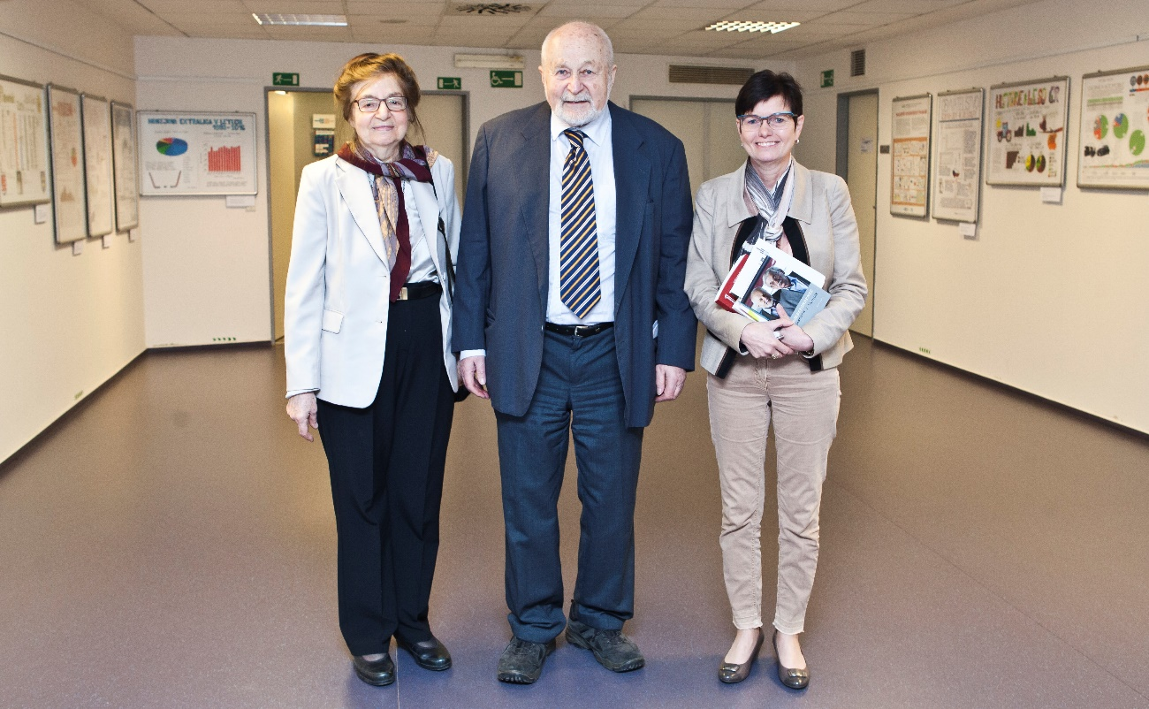
Na snímku František Janouch a jeho manželka Ada Kolmanová společně s předsedkyní Ivou Ritschelovou v ČSÚ.

Kontakty
Petra Báčová
tisková mluvčí ČSÚ
T 274 052 017 | M 778 727 232
E petra.bacova@czso.cz | Twitter @statistickyurad

